Fünf kleine Fische (Bewegungslied)
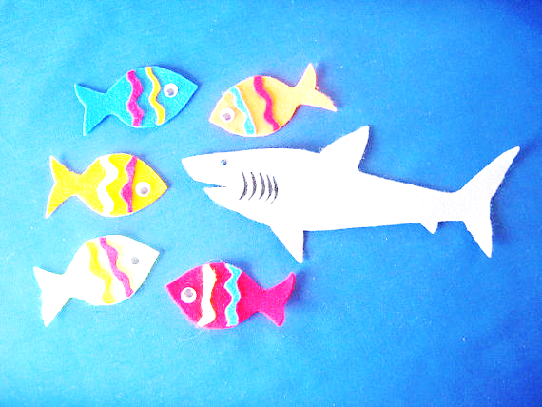
Fünf kleine Fische, die schwammen im Meer.
Blubb, blubb, blubb, blubb
Da sagt der eine:
„Ich kann nicht mehr! Blubb, blubb, blubb, blubb
Ich wär‘ viel lieber in einem kleinen Teich.
Blubb, blubb, blubb, blubb
Hier gibt es Haie und die fressen mich gleich!“
Blubb, blubb, blubb, blubb Blubb, blubb, blubb…

Vier kleine Fische…
Drei kleine Fische…
Zwei kleine Fische…

Ein kleiner Fisch, der schwamm im Meer.
Blubb, blubb, blubb, blubb
Er sagt zu sich: „Ich kann nicht mehr!
Blubb, blubb, blubb, blubb
Ich wär‘ viel lieber in einem kleinen Teich.
Blubb, blubb, blubb, blubb
Hier gibt es Haie und die fressen mich gleich!“
Blubb, blubb, blubb, blubb Blubb, blubb, blubb

Ein großer Hai, der schwamm im Meer.
Blubb, blubb, blubb, blubb
Da sagt der Hai: „Ich kann nicht mehr!
Blubb, blubb, blubb, blubb
Ich wär‘ viel lieber in einem kleinen Teich,
Blubb, blubb, blubb, blubb
denn da sind die Fische und die fresse ich gleich!“
Blubb, blubb, blubb, blubb

Video: https://www.youtube.com/watch?v=jXHP5Z6izFw
Liedtext und Melodie:
https://www.youtube.com/watch?v=msZSNtWozsI

